Délibération portant adhésion à la convention de participation « prévoyance » souscrite par le centre de gestion de la fonction publique territoriale du tarn

M……………… (autorité territoriale) rappelle au ………………. (organe délibérant) que :

Vu le code général de la fonction publique, notamment les articles L.827-1 à L.827-11,

Vu le décret n° 2011-1474 du 8 novembre 2011 relatif à la participation des collectivités territoriales et de leurs établissements publics au financement de la protection complémentaire de leurs agents,

Vu le décret n°2022-581 du 20 avril 2022 relatif aux garanties de PSC et à la participation obligatoire des collectivités territoriales et de leurs établissements publics à leur financement
Vu le code des assurances, de la mutualité et de la sécurité sociale,

Vu l’avis du Comité Social Territorial du Centre de gestion 81 en date du 14 mai 2024,

Vu la délibération du Centre de gestion 81 n°2024/22 en date du 15 mai 2024 portant choix du prestataire retenu pour la conclusion de la convention de participation pour le risque « prévoyance »,

Vu la convention de participation signée entre le Centre de gestion 81 et le groupement « Collecteam - Allianz »,

Vu l’avis du Comité Social Territorial en date du……………

Madame, Monsieur le ………….. (autorité territoriale) expose que, conformément aux dispositions des articles L.827-7 et L.827-8 du code général de la fonction publique, le Centre de gestion 81 à mis en place une convention de participation dans le domaine de la protection sociale complémentaire, pour les agents des collectivités affiliées et non affiliées à compter du 1er janvier 2025, pour une durée de 6 ans.

A l’issue de la procédure de consultation, le Centre de gestion 81 a souscrit une convention de participation pour le risque « Prévoyance » auprès du groupement « Collecteam - Allianz » pour une durée de six ans. Cette convention prend effet le 1er janvier 2025, pour se terminer le 31 décembre 2030.

Les collectivités territoriales et établissements publics peuvent désormais adhérer à la convention de participation sur délibération de leur assemblée délibérante, après consultation de leur Comité Social Territorial.

Caractéristiques de la convention de participation « prévoyance »

L’offre de base et ses options se composent ainsi :
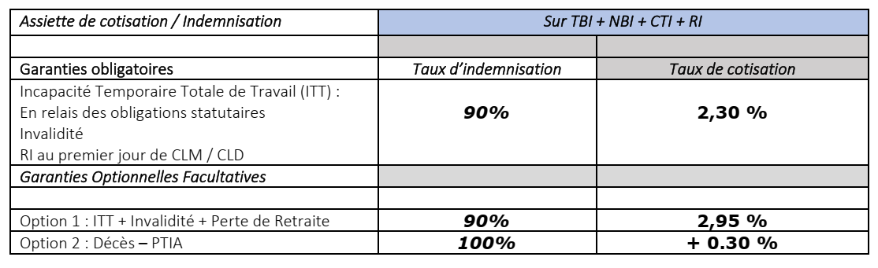

Les taux de cotisation proposés sont maintenus les deux premières années.

Il revient à chaque agent de décider d’adhérer à titre individuel au contrat-groupe « prévoyance » sans questionnaire médical et sans délai de stage.

Participation financière de l’employeur

L’adhésion de la collectivité à la convention de participation proposée par le Centre de gestion 81 est conditionnée :

- Au versement d’une participation financière versée aux agents ayant adhéré à ladite convention de participation.
- A la signature de la convention de gestion entre la collectivité et le Centre de gestion 81.

Le montant de la participation financière peut être soit identique pour l’ensemble des agents, soit modulée dans un but d’intérêt social.

La participation financière mensuelle est obligatoire à compter du 1er janvier 2025 sur la base d’un montant de référence fixé par décret à hauteur de 7€/mois/agent minimum.

Vu l’exposé de ………………………….. (autorité territoriale),

Après en avoir délibéré, le ………………. (organe délibérant) décide :

- D’adhérer à la convention de participation pour le risque « Prévoyance » conclue entre le Centre de gestion 81 et le groupement « Collecteam - Allianz »,

- D’accorder sa participation financière aux fonctionnaires titulaires et stagiaires ainsi qu’aux agents contractuels de droit public et de droit privé de la collectivité en activité ayant adhéré à la convention de participation portant sur le risque « Prévoyance ».

- De fixer le niveau de participation financière de la collectivité à hauteur de …………… € par agent et par mois pour chaque agent qui aura adhéré à la convention de participation.

- D’autoriser ……………………….. (autorité territoriale) à signer les documents contractuels en découlant.

- D’inscrire au budget primitif, les crédits nécessaires au versement de la participation financière aux agents et à la convention de gestion avec le Centre de gestion 81

Fait à ..............................., le .........................

